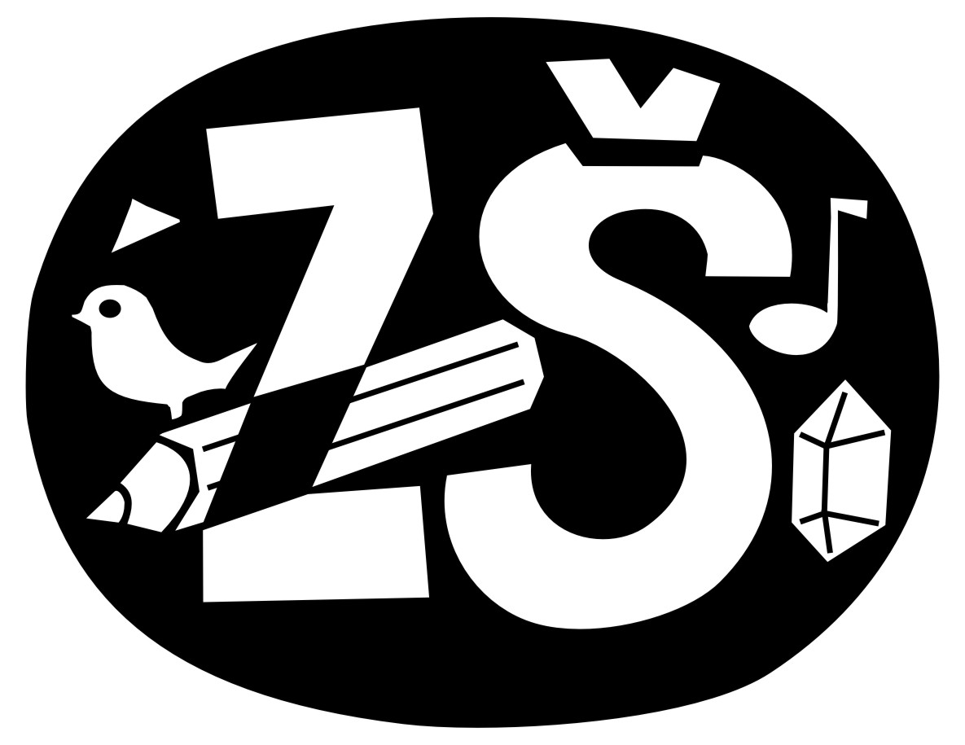

Základní škola Ing. M. Plesingera-Božinova Neratovice

Základní škola Ing. M. Plesingera-Božinova Svoboda Luboš
Neratovice Skorkov 58
Školní 900 294 74 Předměřice nad Jizerou
277 11 Neratovice IČO: 04445163
IČO: 49516256

č. obj. 130/25 23. 6. 2025

Objednávka

Objednáváme u Vás:

Výměna obkladu, umyvadel, baterií, vyzdění šatna (budova školička)
– viz cenová nabídka.

Celková výše 136 289,- Kč.

Mgr. František Štěrba
ředitel školy

